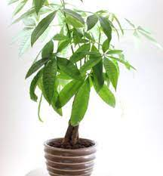
植物 搖錢樹

介紹: 傳說中的一種寶樹，搖搖它就會落下金錢來。現在多比喻藉以生財的人或物。有人把金錢、貴重物品掛在植物上，稱為搖錢樹。相似有聚寶盆。搖錢樹屬於生草本植物。
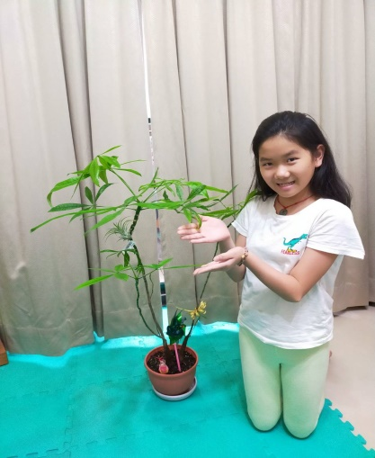
照顧: 土壤：疏鬆透氣的土壤，可將草炭土、園土、河沙以1:1:1的比例混合，底部施基肥；施肥：生長期，每月施稀薄肥水一次；光照：全年光照；澆水：乾透再澆，自來水澆水之前要提前放置。搖錢樹的養殖只需要一般的土壤即可。
簡介:
落葉喬木，高達15米，樹冠為近似的圓球形，冠幅8—12米，奇數羽狀複葉互生，小葉7—15枚，葉緣有齒，春季嫩葉褐紅色，秋季變為黃褐色，花小，花瓣黃色，基部有紅色斑，在枝頂組成圓錐花序，花期6、7月，種子黑色，圓球形。
外觀:
搖錢樹形端莊整齊，葉、花、果均可供觀賞，用於林蔭路、人行道的綠化尤為適宜。
欒樹又稱搖錢樹、燈籠樹，為無患子科欒樹屬樹種。欒樹為落葉喬木，樹形端正，枝葉茂密而秀麗，春季嫩葉多為紅葉，夏季黃花滿樹，入秋葉色變黃，果實紫紅，形似燈籠，十分美麗.
圖片: 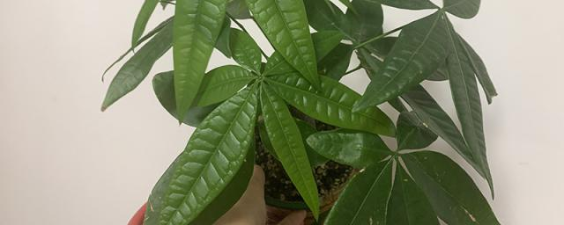
https://www.easyatm.com.tw/wiki/%E6%90%96%E9%8C%A2%E6%A8%B9
https://www.zhifure.com/snzfj/61499.html https://www.hhbky.com/zh-mo/yanghua/jiatingyanghua/192436.html

